Технічне завдання

Сходовий підіймач буде встановлюватися в середині приміщення, що знаходиться за адресою: м. Хмельницький вул. Героїв Майдану.
Необхідно встановити сходовий підіймач, так як інше устаткування (пандус) не можливо змонтувати з урахуванням технічних показників (обмежена площа). Допускається інше виконання сходового підіймача з урахування вимог ДБН В.2.2-40:2018 "Інклюзивність будівель і споруд. Основні положення"

Приклад сходового підіймача
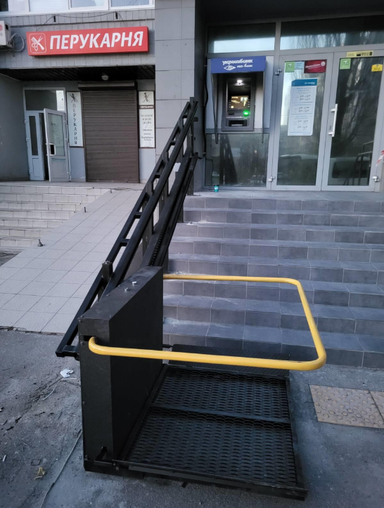

Параметри платформи (попередні)
Розмір платформи – 1250х800 мм (розмір можна корегувати).
Вантажопідйомність – 250 кг.
Траєкторія руху – проста
Автоматичний пандус для заїзду.
Швидкість підйому: До 3м/хв.
Навантаження – 220В
Потужність до 0.5кВт(з підключенням до електромережі та облаштуванням щитка електричного(з ввідним автоматом))
Кількість зупинок – 2
Поверхня платформи – Лист рифлений.
Стаціонарний пульт керування – 3 шт.(один на кабіні) .

Параметри сходового маршу
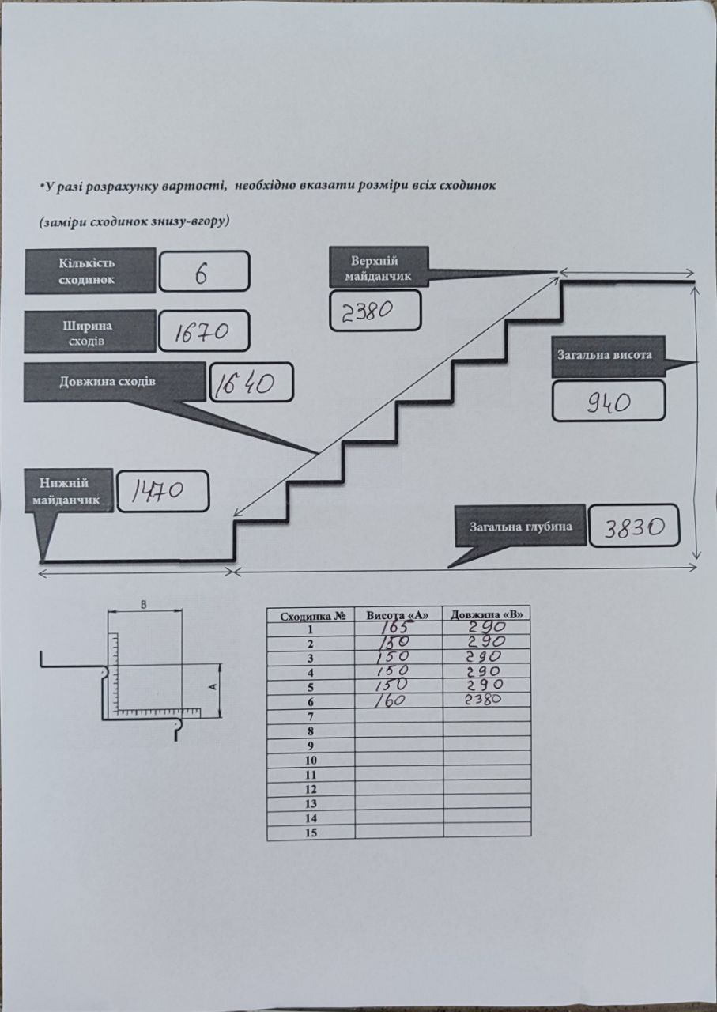

Фото місця встановлення